ГУАП

КАФЕДРА №53

ОТЧЕТ ПО ЛАБОРАТОРНОЙ  
ЗАЩИЩЕН С ОЦЕНКОЙ

|  |  |  |  |  |
| --- | --- | --- | --- | --- |
| ассистент |  |  |  | С.Ю Гуков |
| должность, уч. Степень, звание |  | подпись, дата |  | инициалы, фамилия |

РАБОТУ ВЫПОЛНИЛ

|  |
| --- |
| Отчёт  по лабораторной работе 9  по дисциплине: Web-технологии  на тему: ИСПОЛЬЗОВАНИЕ БИБЛИОТЕКИ JQUERY ЯЗЫКА JAVASCRIPT |
|  |
|  |

|  |  |  |  |  |  |
| --- | --- | --- | --- | --- | --- |
| СТУДЕНТ ГР. № | 5731 |  |  |  | И.Р. Назаргулов |
|  |  |  | подпись, дата |  | инициалы, фамилия |

Санкт-Петербург 2020

**Цель работы** – с использованием языка JavaScript научиться создавать различные сценарии, выполняемые в web-страницах.

**Вариант 5.**

1. При наведении курсора на первый параграф страницы цвет его текста должен быть изменен на зеленый, при отведении курсора – на черный.
2. Создать галерею из 5 миниатюрных изображений и событие (щелчок левой кнопкой мыши) для каждого из них, по которому размер изображения будет постепенно увеличен. Повторный щелчок должен вызвать восстановление исходных размеров изображения.
3. В определенный блочный элемент, созданный контейнером <DIV> </DIV>, в конец текста добавить текст.

**Ход работы:**

Приведу фрагменты кода, разработанные в процессе выполнения лабораторной работы:

Обращаемся к элементу с id «changeColor». Привязывает к нему функции на события «mouseover» и «mouseout». В каждой из функций обращаемся к стилю элемента и меняем его цвет.

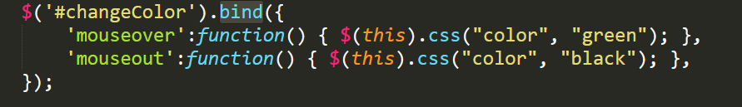

Рисунок 1 – Пример использование jQuery

В следующем примере аналогично обращаемся к элементу и в зависимости от исходной ширины картинки увеличиваем или уменьшаем картинку.

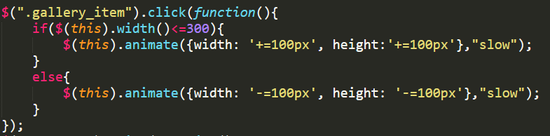

Рисунок 2– Пример использование jQuery

По клику на текст его содержимое будет дополнятся текстом.

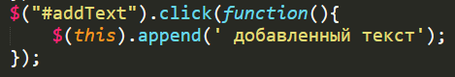

Рисунок 3– Пример использование jQuery

Код: <https://github.com/IlnyrNazargulov/web_labs/tree/master/Laba_9>

Код html страницы:

<!DOCTYPE HTML>

<html>

<head>

<meta charset="utf-8">

<title>Лабораторная работа №9</title>

<script type="text/javascript" src="http://ajax.googleapis.com/ajax/libs/jquery/1.5.1/jquery.min.js"></script>

<script src="main_1.js"></script>

<link type="text/css" rel="stylesheet" href="style_1.css">

</head>

<body>

<p id="changeColor">Duis dolore anim eiusm</p>

<p>Officia enim ut aliqua ut nostrud aliquip no</p>

<div id="gallery">

<img class="gallery_item" src="res/img_1.jpg">

<img class="gallery_item" src="res/img_2.jpg">

<img class="gallery_item" src="res/img_3.jpg">

<img class="gallery_item" src="res/img_4.jpg">

<img class="gallery_item" src="res/img_5.jpg">

</div>

<div id="addText">Блок для добавки</div>

</body>

</html>

Код js страницы:

$(document).ready(function(){

$('#changeColor').bind({

'mouseover':function() { $(this).css("color", "green"); },

'mouseout':function() { $(this).css("color", "black"); },

});

$(".gallery_item").click(function(){

if($(this).width()<=300){

$(this).animate({width: '+=100px', height:'+=100px'},"slow");

}

else{

$(this).animate({width: '-=100px', height: '-=100px'},"slow");

}

});

$("#addText").click(function(){

$(this).append(' добавленный текст');

});

})

Далее на рисунках 4-5 приведены примеры разработанной страницы:

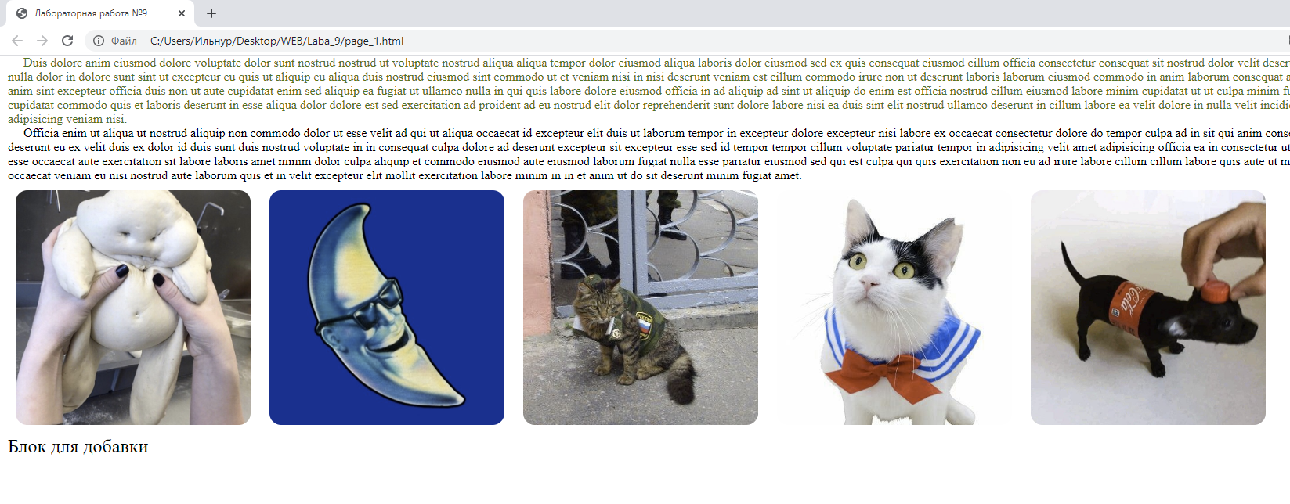

Рисунок 4 – Пример страницы

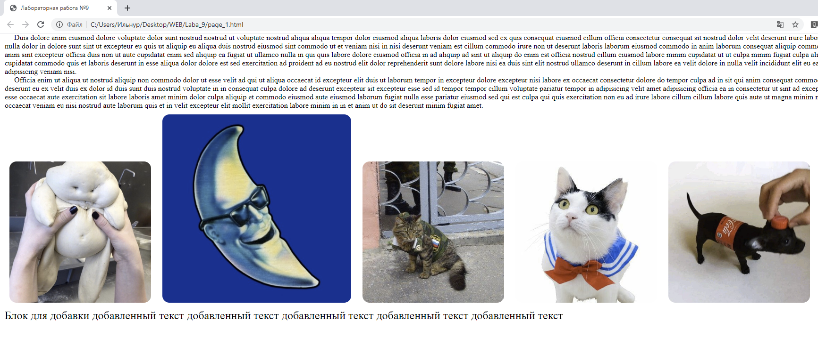

Рисунок 5 – Пример страницы

Вывод: научился использовать библиотеку jQuery для создания различных сценариев на web-страницах.